哈尔滨工业大学计算机科学与技术学院
2015年春季学期《软件系统设计与开发实践》
课程报告

学号： | 14S003027
姓名： | 成昊
联系方式： | 276484003@qq.com 18511320587

目 录

1. 系统概述 1
2. 系统分析和设计 1
2.1. 系统概述 1
2.1.1. 业务需求描述 1
2.1.2. 外部接口需求 1
2.1.3. 非功能性需求 1
2.1.4. 约束条件 1
2.2. 用例模型 2
2.2.1. 用例图 2
2.2.2. 注册登录详细描述 2
2.2.3. 资源下载详细描述 3
2.3. 类图设计 3
2.3.1. 服务器端类图 3
2.3.2. 客户端类图 4
2.3.3. 服务器端核心顺序图 4
2.3.4. 客户端核心顺序图 5
2.3.5. 核心类的状态图(服务器端) 6
2.3.6. 核心类的状态图(客户端) 6
2.4. 体系结构设计 7
2.5. 系统物理架构 7
3. 版本控制 7
4. 系统测试 7
4.1. 单元测试 7
4.2. HP QuickTest Professional 实验 8
4.3. HP Loadrunner 实验 8

系统概述
如今，p2p网络应用已经深入我们的日常生活，但是纯点对点网络没有客户端或服务器的概念，只有平等的同级节点，同时对网络上的其它节点充当客户端和服务器。这种网络设计模型不同于客户端-服务器模型，在客户端-服务器模型中通信通常来往于一个中央服务器。P2p网络的一个重要目标就是让所有的客户端都能提供资源，包括带宽、存储空间和计算能力。
课程实验按照客户端-服务器模型模拟实现p2p文件共享，服务器启动后，等待客户端连接，客户端通过服务器ip地址进行连接，通过服务器进行中转索引，获得另一端的ip和port进而实现两者的p2p文件共享。

系统分析和设计

系统概述

业务需求描述
按照client-server模式，实现连接同一个server的多个client间实现文件传输，同时，在连接时，server向client提供sign in和sign up的validation服务，成功认证后，将资源的信息上传到server，并由server进行index，然后向所有的client提供一个database，然后某个client向server请求资源时，返回该资源所在client的ip和port，然后client间建立连接进行传输。

外部接口需求
Server端自启动，client端需要server的ip进行连接，之后就是server-client间自动协调。

非功能性需求
安全需求：验证连接，否则可能会被恶意连接，导致带宽拥堵
性能需求：因为server-client模型，在p2p时是由server中转的，server的处理性能要跟上，不然client端可能影响使用体验。
未来改进：在整个internet上开放，但是安全性和性能上要更加健壮。

约束条件
Client端：Java，跨平台
Server端：c++，由于有Makefile在，linux和windows也都可以

用例模型

用例图
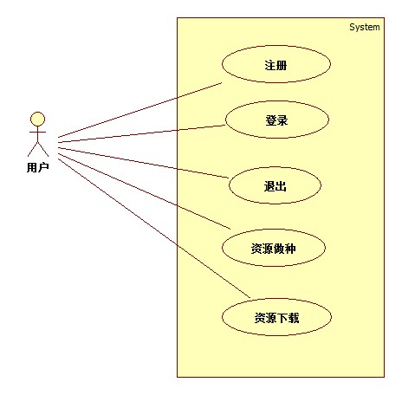

注册登录详细描述
用例编号： | Eg1 | 用例名称： | 注册登录
1 描述 | 客户端验证连接、服务器接收维护资源信息
2 参与者与关注点 | - Client：连接客户端、验证，从而可以获得资源列表。  - Server：处理连接，并建立、维护客户端和资源的映射索引
3 事件流 | 主成功场景（或基本流程）：  - Server启动。  - Client按照server的ip进行连接。  - Client注册/登录，Server验证  - Client上传本机资源列表，Server更新所有资源的映射表  然后client登录成功后可以进行下载等
3 事件流 | 扩展（或替代流程）：  无
4 前置条件 | 在一个局域网内，客户端连接正确服务器ip地址

资源下载详细描述
用例编号： | Eg1 | 用例名称： | 资源下载
1 描述 | Client通过server找到资源所在client的ip和port，进行下载
2 参与者与关注点 | - Server：快速找到client想要的资源  - Client：通过列表简单点击下载资源
3 事件流 | 主成功场景（或基本流程）：  - Client进入下载页面；  - 输入keyword，搜索资源  - 选择资源  - 设置文件保存的路径和文件名  - 下载  - 等待文件下载完成
3 事件流 | 扩展（或替代流程）：  无
4 前置条件 | Client需成功登陆

类图设计

服务器端类图
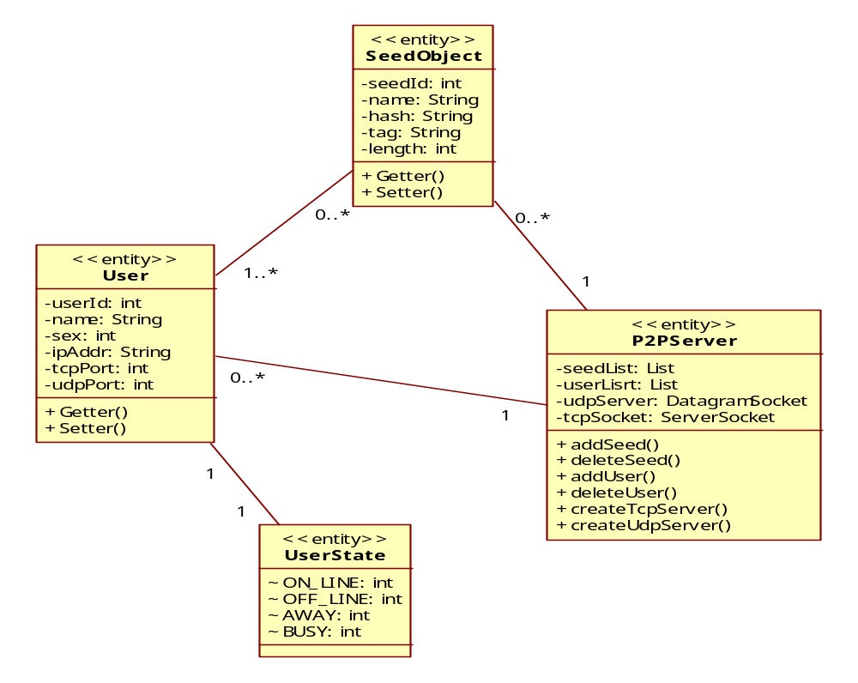

客户端类图
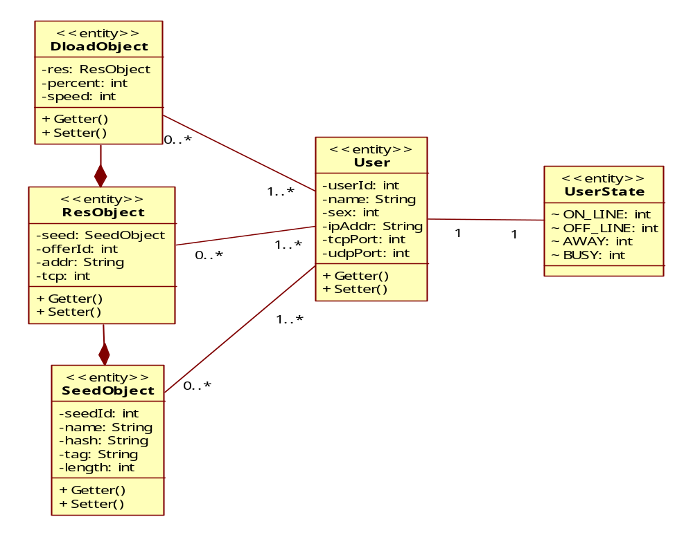

服务器端核心顺序图
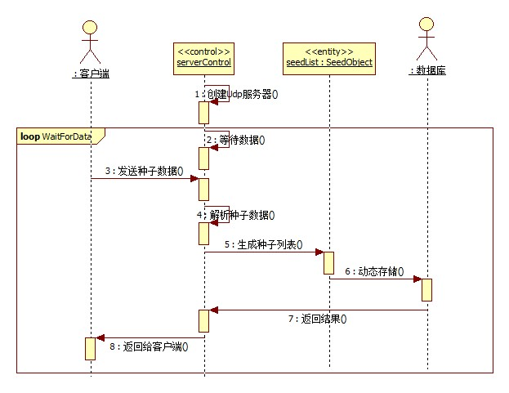
server资源做种顺序图
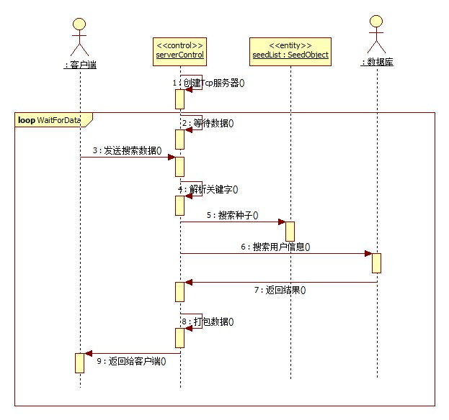
server资源下载顺序图

客户端核心顺序图
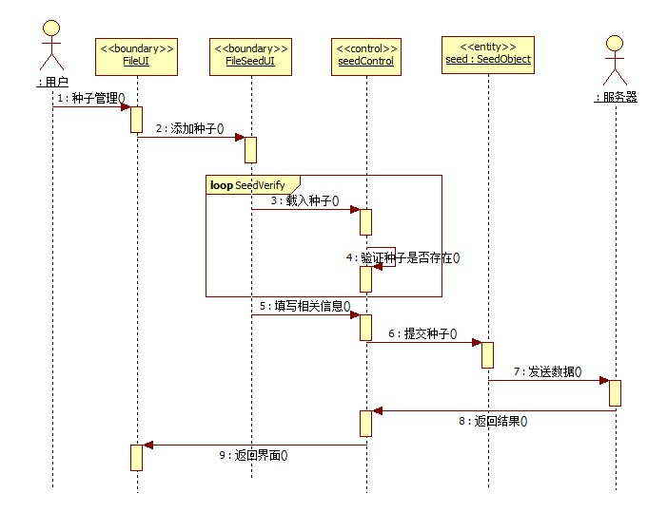
client资源做种顺序图
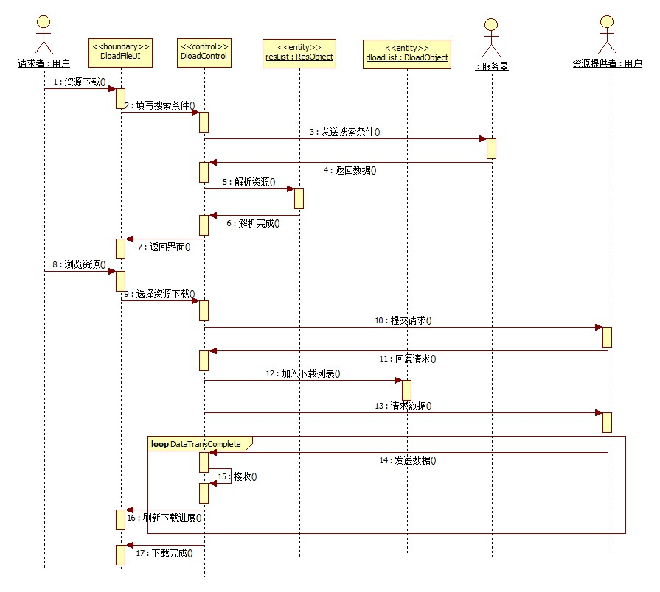
client资源下载顺序图

核心类的状态图(服务器端)
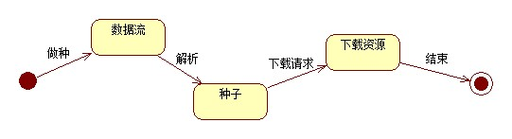

核心类的状态图(客户端)
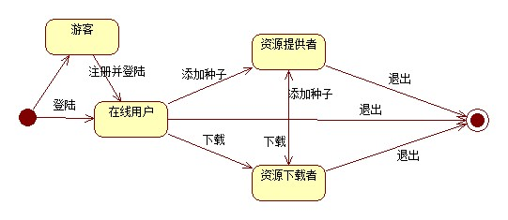

体系结构设计
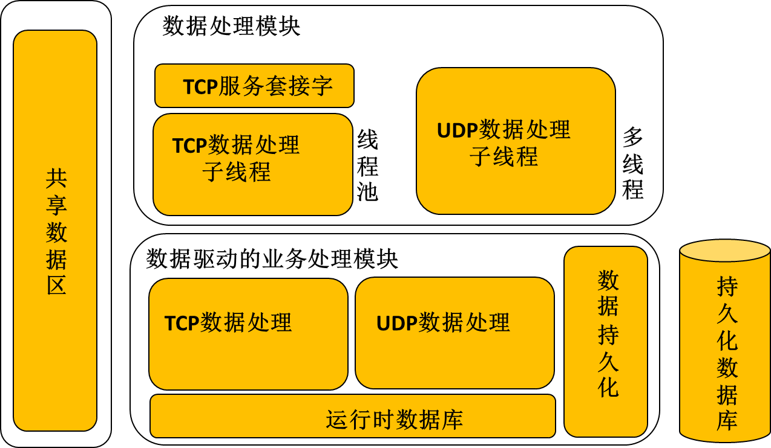

系统物理架构
server一台：存放各个client的ip和资源信息，处理连接
client至少两台：连接服务器，从另外的client下载资源
client-server模型就是以server为中心的一个连接图，所有两点间信息需要通过与server的通信来获得，具体的下载做种过程则没有server的事了。

版本控制
软件开发中需要使用git进行代码的版本控制，给出自己使用git时的屏幕截图，其中：
1.服务器端：如果为github，将版本库的名字设定为自己的学号，等所有代码提交完成后，截取一张能够展示代码目录结构和版本库名称的图放到报告中。
2.客户端：截取一张能够展示自己进行代码上传的界面。

系统测试

单元测试
粘贴主要测试类编辑与执行结果截图，至少给出2个核心类的单元测试结果。

HP QuickTest Professional 实验
阐述QTP实验过程中遇到的问题，以及解决的方法。
本次实验的体会（QTP基本工作原理，优点，缺点）。

HP Loadrunner 实验
利用Loadrunner软件对自己所开发的系统进行压力测试，给出测试界面的截图；
分析测试结果，以评价自己所开发系统的性能优劣。

